Конспект занятия: «Добро в твоём сердце».
Цель: нравственное воспитание детей
Задачи: - воспитывать доброжелательность, отзывчивость, сдержанность;
- учить работать в коллективе;
- развивать связную речь;
- продолжать знакомить со стихотворениями о добре и зле.

- формировать представления о доброте, как важном качестве человека.

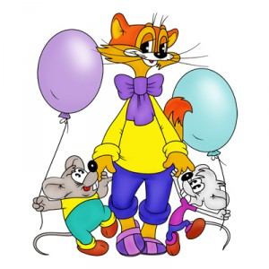

Предварительная работа: чтение сказок, пословиц, поговорок о добре, рассматривание иллюстраций, плакатов с различными ситуациями, прослушивание песен о доброте.

Ход занятия:
Организационный момент:
«Раз, два, три, четыре, пять -
Вместе мы пойдём гулять.
Ручки к солнцу потянулись,
Мы друг другу улыбнулись.
Быстро за руки возьмёмся
И в кружочек соберёмся
Если хмуримся с утра,
Нам поможет доброта.
(дети выполняют движения согласно текста).
Просмотр слайдов.
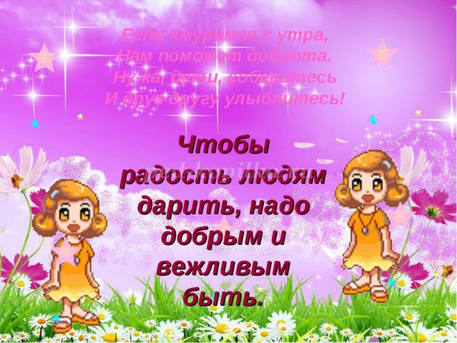
Звучит песня: «Если добрый ты» из мультфильма «Про кота Леопольда».
Воспитатель: Ребята, а что такое доброта? Что значит быть добрым?
(Ответы детей)
Воспитатель: Я вам хочу прочитать стихотворение, а вы внимательно послушайте.
Вымыть миску у кота,
Напоить водой цветок
(Он ужасно одинок),
Починить сестре игрушку,
Пропустить вперёд старушку,
Грусть лечить любви словами,
Помогать усталой маме,
А девчонке незнакомой,
Донести портфель до дома.
От тепла и доброты,
Распускаются цветы,
Согревает всех она,
Словно лучик из окна.
(И. Полюшко)
О чём говорится в стихотворении?
Воспитатель: Ребята, сейчас я предлагаю поиграть в игру «Добрые дела». Перечислите, какие добрые дела могут выполнять дети?
У нас есть большой круг от солнца, но он пока без лучиков. Мне очень бы хотелось, чтобы вы взяли по очереди по одному лучику и назвали доброе дело. Каждый лучик будем дарить солнечному кругу (дети выполняют задание). Посмотрите, какое замечательное получилось солнце! Посчитайте, сколько же лучиков мы подарили солнцу?
Воспитатель: Доброта - это наше ласковое слово, улыбка подаренная людям, хорошие поступки, любовь к живой природе, настроение, любовь к близким людям, забота о них.
Доброта нужна всем людям.
Пусть побольше добрых будет.
Говорят не зря при встрече
«Добрый день» и «Добрый вечер».
И не зря ведь есть у нас
Пожелание «В добрый час»
Доброта - она на веки
Украшенье человека….
Есть ещё интересная игра: «Ласковое словечко» (воспитатель называет слова, дети продолжают их ласково), поиграем?
Игра «Ласковое словечко»
Птица - птичка
дерево - деревце
сказка - сказочка
ребенок - ребёночек
сердце - сердечко
стол - столик
кошка - кошечка
мама - мамочка
Отлично справляетесь! Вам понравились ласковые слова?
Немного отдохнём? Все встанем в круг, повторяем…
Физ.минутка:
Если хмуримся с утра,
Нам поможет доброта.
Ну - ка дети, соберитесь,
И друг другу улыбнитесь, обнимитесь!

А у меня есть ещё задание: "Доскажи словечко в выражении".

Игра «Доскажи словечко в выражении»
Воспитатель: Я начну, а вы заканчивайте, хором.
- Зазеленеет старый пень, когда услышит …(добрый день)
- Когда вас ругают за шалости, вы говорите …(простите, пожалуйста)
- Если друг попал в беду,…(помоги ему)
- Решай споры словами, …(а не кулаками)
- Где бы ни были, на прощание мы говорим …(до свидания)
Ребёнок вежливый и развитый говорит, встречаясь …(здравствуйте) Воспитатель: Молодцы! Вы сегодня так хорошо работали, что согрели мою душу. Можно я ещё зачитаю вам правила доброты, а вы, постарайтесь их запомнить.
Рефлексия. Дети рассказывают, о чём беседовали на занятии доброты.
Воспитатель: Добрым мы называем человека, который несёт людям добро, помощь. Добро всегда должно быть бескорыстно.
- Ребята за ваши добрые слова и дела я хочу сделать вам подарок.
(Каждому ребёнку сердечко) И ещё, ребята, предлагаю распечатать правила доброты и определить место, куда мы их поместим. 